Методы получения трехмерных изображений
Сырниченко Виктор Александрович
обучающийся
государственное профессиональное общеобразовательное автономное учреждение Амурской области «Амурский колледж строительства и жилищно-коммунального хозяйства»
Необходимость в компьютерном моделировании сцен реального и придуманного миров возникает во многих, если не во всех, областях современной человеческой деятельности и познания. Создание новых изделий, строительство, вопросы дизайна, кино и телевидение, тренажеры для подготовки кадров, компьютерные игры — наиболее яркие примеры, где без компьютерного моделирования уже не обойтись. Область трехмерного моделирования и анимации активно развивается и совершенствуется, а возможности современных трехмерных компьютерных программ позволяют реализовать самые фантастические замыслы. Фотограмметрия – это процесс создания 3D-моделей по фотографии. Сегодня фотограмметрия находит широкое применение для решения прикладных задач строительства, архитектуры, промышленного моделирования, а также в искусстве. Фотограмметрия начала развиваться практически сразу с появлением фотографии, но вначале применялась только для воссоздания ландшафтов и построения топографических карт. Моделирование по фотографии позволяет быстро и просто создавать 3D-модели, частично автоматизируя процесс за счет современного обеспечения. Таким способом трудно создавать сложные модели, но он применяется во многих направлениях. В настоящий момент наибольшее развитие получили следующие 3D стереотехнологии: анаглиф технологии, поляризационные технологии, активные (затворные) 3D очки и автостереоскопическая технология (без специальных очков).
Несмотря на то, что трехмерная компьютерная графика появилась сравнительно недавно, однако стереоизображение было известно намного раньше создания обычного фотоаппарата. Родоначальником стерео по праву является Эвклид, который в 280 году до н. э. заметил, что восприятие глубины пространства и рельефность, достигается из-за того, что каждый глаз видит немного разные картинки одного и того же изображенного объекта.
Позже этот факт подтвердил в 1584 году Леонардо да Винчи и подробно изложил в своих сочинениях особенности зрительного восприятия. В XVII веке немецкий оптик Иоганн Кеплер – раскрыл основы стереоскопического восприятия человека в своих научных работах. Позднее, в 1833 году, попытки воссоздать на фотографиях, картинах и кинопленке трехмерный мир привели Чарльза Уитстона к изобретению зеркального стереоскопа. Он позволял увидеть картинку в объеме при использовании картинок с небольшим смещением. Спустя несколько лет Уинстон демонстрирует через стереоскоп фотографии – это происходит на Всемирной выставке в Лондоне.
Стереоизображение — картина или видеоряд, использующий два отдельных изображения, позволяющих достичь стереоэффекта. Первый стереофотоаппарат был сконструирован и запатентован российским изобретателем Иваном Фёдоровичем Александровским. В 1854 году мастеру живописного цеха И. Александровскому Департаментом торговли и мануфактур была выдана привилегия на «аппарат для снятия потребных для стереоскопа двух изображений в одно и то же время и одной и той же машиной». На фотографической выставке в Петербурге в 1889 году И. Ф. Александровский экспонировал первые в России стереоскопические снимки, которые он сделал своим аппаратом ещё в 1852 году. Всеобщая популярность к стереоскопии привела к тому, что уже в 1858 году француз Жозеф д’Альмейда открыл анаглифический метод создания объемных изображений. Один из слайдов проецировался сквозь красный светофильтр, другой - сквозь синий. Посетителям выдавались стереоочки, сделанные из светофильтров тех же цветов. Способ разделения стереоизображений с помощью светофильтров был окончательно доработан Луи Дюкодю Ороном в 1891 году.
Дюкодю Орон дал этому способу имя - анаглиф, что по-гречески означает "рельефный". Дю Орону мы обязаны появлением современного способа печати цветных изображений. В 1869 году он опубликовал труд "Цветная фотография", где писал о том, что сочетанием трех цветов - красного, желтого и синего - можно получить любой оттенок. И продемонстрировал это в 1870 году: он делал три одинаковых фотографии на черно-белую пленку сквозь три цветных фильтра. После этого трехцветной литографией получал цветную фотографию. Еще до появления цветной пленки и цветной фотобумаги! А с 1891 года начал печатать анаглифные изображения, используя два цвета - красный и зеленый. С этого времени анаглифная стереофотография получила широкое распространение.В России также получили популярность объемные анаглифические открытки: началась массовая печать разнообразной полиграфии от открыток и детских книг, до карт и атласов. В наши дни этот метод широко используется при презентации новых продуктов.
Для того, чтобы создать стереоизображение, нужно было сфотографировать, проявить и вставить полученное в стереоскоп. В Москве в 1940 году появился первый в мире стереоэкран с проволочным светопоглощающим растром. В 1941 г. зрители могли видеть стереофильм «Концерт» без очков и каких-либо дополнительных приспособлений.
В настоящее время 3D-анимация составляет значительную часть киноиндустрии, за 30 лет развития обросла такими именами, как Pixar, DreamWorks, Disney и многими другими. Создание 3D-анимации в настоящее время стало важнейшей частью пакетов услуг. Возможности 3D-анимации позволяют представить, практически, любой предмет в наглядной и презентабельной форме, что облегчает восприятие.
В 1849 году сэр Дэвид Брюстер изобрел стереоскоп с двумя увеличительными линзами, расположенными на расстоянии 2,5 дюйма одна от другой, то есть на обычном расстоянии между глазами человека. Высоту он ограничил тремя дюймами, и стереоскопом можно было очень легко пользоваться. До 1853 года стереоскопические снимки делали либо одной камерой, которую устанавливали в паз и по нему сдвигали в сторону, чтобы сделать еще одну экспозицию, либо снимали двумя обычными камерами. В 1953 году в Англии была сконструирована двухлинзовая камера. К 1860 году в немногих домах не было стереоскопа и набора пластин. Сотни тысяч стереографических пластин с видами практически всех уголков земного шара можно было приобрести или заказать по цене сегодняшних цветных открыток. В век развития цифровых технологий стереоскоп переживает второе рождение. Преимущество стереоскопа — низкая стоимость. Недостатки — сложность использования.
Анаглифические изображения — это картинки со смещенными слоями цветов — синего и красного. Невооруженным глазом на них смотреть не приятно, картинка расслаивается на цвета и каждый объект имеет что-то вроде ауры. Чтобы увидеть изображение рельефным, используются специальные очки, одно стекло которых красное, другое — синее. Стекла иначе называют фильтрами — они фильтруют изображение так, что через красный фильтр не проходит изображение в красном канале, а через синий — соответственно, изображение в синем канале. Так, собственно, и создается стереоскопический эффект. Каждый глаз видит ту часть перспективы, которую позволяет ему фильтр. Часть мозга, отвечающая за зрительное восприятие, соединяет полученную информацию, объясняет для себя различия разницей расстояний, и человек видит объемное изображение. Современные стерео-очки используют красный и сине-зеленый (циановый) фильтры. Циан пришел на смену синему, когда стало ясно, что он способен на лучшую цветопередачу, особенно в том, что касается передачи оттенков кожи.
В анаглифическом исполнении можно показывать фильмы, выпускать видеоигры и т. д. Принцип используют даже военные — НАСА применяет его для получения объемных изображений о Солнце и Марсе. Недостатки: не подходит для людей не различающих цвета, когда элемент оригинального изображения близок по цвету к одному из фильтров это вызывает зрительный дисбаланс, элемент начинает «мерцать», не все средства воспроизведения анаглифов передают цвета одинаково, кроме того, не всегда совершенны и очки — одни чуть светлее, другие чуть темнее так появляются фантомные изображения, которые мешают восприятию.
Преимущества: низкая стоимость технологии, простота использования стереоскопии, не требуется специального монитора или проектора.
Анаглифические изображения можно создавать с помощью различных компьютерных программ, например, AdobePhotoshop, Z-Anaglyph, AnaglyphWorkshop и т.д. Поляризация — это выделение колебаний одного направления из естественного света. Поляризация света имеет множество интересных применений и одно из них получение стереоскопического эффекта. Поляризация света позволяет выделить из огромного множества волн, только те волны, которые движутся в заданной плоскости. Выделить нужную нам световую волну возможно при помощи специальных поляризационных фильтров. Очки с такими фильтрами называются поляризационными. Они имеют слегка затемненные стекла (либо пленку) и не затрудняют восприятие цвета. Для получения стереоскопического эффекта нужно иметь два изображения (то есть либо два проектора либо стереомонитор) с противоположными фазами поляризации и соответствующие очки. Пассивный класс очков, которые относительно дёшевы и не требуют какого-либо специального обслуживания; в батарейках тоже не нуждаются.
Различают два основных типа таких очков по типу фильтров, используемых в них: с линейной и круговой (циркулярной) поляризацией. Соответственно, проектор также снабжается соответствующими фильтрами, причём оба изображения выводятся на экран одновременно. Поляризующие фильтры в очках "разделяют" единое изображение на две компоненты стереопары: каждый глаз видит только то, что ему предназначается, вторая компонента отфильтровывается полностью. У круговой поляризации есть определённые преимущества перед линейной: при использовании линейной поляризации, если зритель в линейно-поляризованных очках наклоняет голову, эффект стерео может пропадать. При циркулярной поляризации такого не происходит.
Недостатки: необходимость использования специального "серебряного" экрана, который обладает высокой отражательной способностью или стереомонитора, необходимо наличие двух проекторов, эффект стерео зависит от положения головы зрителя. Преимущества: высокое качество изображения при соблюдении всех условий.
Эта технология может использоваться для получения хороших пространственных картин, но она, строго говоря, не является 3D-видением, поскольку не использует разные картинки для правого и левого глаз. Эффект Пульфриха (Pulfrich) - это оптическая иллюзия, которая базируется на том факте, что мозг чуть дольше распознаёт тёмные оптические раздражители, чем светлые.
Суть при записи с использованием эффекта Пульфриха состоит в том, что либо снимаемый объект (человек, животное, машина и т.д.), либо камера непрерывно движутся в определённом направлении. Секрет очков, использующих эффект Пульфриха, заключается в том, что одно стекло затемнено. Хотя оба глаза видят одну и ту же картинку, «затемнённый» глаз передаёт картинку в мозг чуть позже. Мозг «придумывает» соответствующую информацию о глубине, которой на самом деле нет.
Основа затворного метода (PageFlip) - разделение вывода ракурсов по времени. Каждый полный кадр, выводимый на дисплей (монитор, проектор, телевизор и т.п.), ставится в соответствие левому или правому ракурсу. Разделение происходит с помощью очков, которые синхронно затемняют один глаз (если в данный момент на экране выводится правый ракурс, то левый глаз должен быть закрыт, и наоборот). В идеале очерёдность левых и правых ракурсов должна быть LRLRLRLRLR и т.д., то есть после каждого левого ракурса должен выводится правый ракурс, после него снова левый и так далее. В этом случае инертность сетчатки нашего глаза позволяет 'запоминать' изображение для закрытого глаза на время, когда уже выводится изображение для другого глаза, и мы воспринимаем стереоизображение. Чем меньше интервалы закрытого состояния шторки очков - тем комфортнее просмотр.
В очки встраиваются жидкокристаллические затворы (shutter - по аналогии с затвором фотоаппарата), которые поочерёдно, с частотой порядка 60 Гц, закрывают правый и левый глаз, в то время как проектор или дисплей, с которыми они синхронизированы, поочерёдно демонстрирует кадры для правого и левого глаза (также с частотой 60 Гц, так что совокупная частота развёртки составляет 120 Гц).
В каждый момент времени человек, соответственно, видит только одним глазом одну половину стереоизображения, однако поскольку кадры сменяются очень быстро, в силу инерционности зрения возникает ощущение цельности картинки. В такие очки также встроен беспроводной приёмник (обычно инфракрасный), который получает сигнал от передающего устройства (контроллера) и тем самым синхронизирует работу затворов со сменой кадров на экране. К сожалению, такие очки дороже всего в производстве и эксплуатации, требуют собственных источников питания (батареек), но при этом они достаточно надёжны и с ними нет тех проблем, которые возникают с поляризационными очками. Именно на затворные 3D очки делают ставки практически все производители 3D электроники для дома - 3D телевизоров, кинотеатров и персональных компьютеров.
Главная проблема - та же, что и у остальных типов очков (кроме анаглифических): потеря воспринимаемой зрителем яркости. Преимущества: качественное отображение, эффект стерео не зависит от положения головы зрителя.
Шлем виртуальной реальности — устройство, позволяющее частично погрузиться в мир виртуальной реальности, создающее зрительный и акустический эффект присутствия в заданном управляющим устройством (компьютером) пространстве. Представляет собой устройство, надевающееся на голову, снабженное видеоэкраном и стерео- или квадрофонической акустической системой. Название «шлем» достаточно условное: современные модели гораздо больше похожи на очки, чем на шлем. В данной стереотехнологии изображение для левого и правого глаза выводится на два LCD дисплея, размещенных прямо перед каждым глазом зрителя на близком расстоянии, таким образом создается объемное изображение. LCD дисплеи имеют маленький размер и невысокое разрешение, но с близкого расстояния эти дисплеи выглядят как большой кинотеатральный экран. Кроме того, шлем может содержать гироскопический или инфракрасный датчик положения головы. Автостереоскопическая технологии позволяет видеть объемное изображение на мониторе (или на экране) без использования специальных фильтров (очков). В автостереоскопических мониторах это достигается с помощью специальной обработки видео сигнала и оптики (микролинз). Разработка линзово-растровыхстереомониторов началась еще в прошлом веке (например, Sharp), качество стереоизображения стало расти с распространением стандарта высокого разрешения (HD). Это связано с тем, что для формирования кодированного многоракурсного изображения требуется разрешение более высокое, чем для каждого из исходных кадров по отдельности: под каждую линзу должны войти элементы всех исходных кадров. Только с появлением возможности передавать и декодировать видео высокого разрешения количества пикселей стало достаточно, чтобы увеличить качество воспроизводимого стерео (3D) эффекта.
Принцип стереофотографий основывается на бинокулярном зрении, т.е. на том, что мы видим окружающие предметы двумя глазами. Изображения, полученные каждым глазом, немного отличаются из-за параллакса (предметы смещены относительно друг друга), мозг получает их и преобразует в одну объемную картину. Вот и выходит, что для достижения объемного 3D эффекта нужно смоделировать описанное выше. Для этого необходима съемка с двух точек, а потом и объединение полученных фотографий в одну, но так, чтобы каждый глаз мог видеть только предназначенное для него изображение. Параллакс (от греч. «смена, чередование») – изменение положения объекта в зависимости от точки наблюдения.
Мы видим окружающий нас мир с двух точек сразу (два глаза), мозг получает две картинки, которые он преобразует в одну объемную. Если быстро открывать и закрывать поочередно левый и правый глаза, то объекты перед нами будут перемещаться влево – вправо – влево. В стереоизображении все происходит так же - методом анаглиф, одним из методов просмотра стереопар или другими методами нам демонстрируют два ракурса одной сцены. Параллакс может быть трех видов:
Положительный параллакс – объект находится за экраном, углублен в него, отдален от наблюдающего.
Отрицательный параллакс – предмет выпуклый, находится перед экраном.
Нулевой параллакс – объект расположен на поверхности носителя изображения – монитора, экрана, листа бумаги.
Параллакс приобретает «полярность» из-за разного пересечения (перед экраном или за ним) направлений левого и правого глаз.
Профессионалы для 3D съемки создают специальные системы из двух фотоаппаратов, называемых фотоспарками. Мы использовали одну фотокамеру. Поэтому нам необходимо было делать два снимка одного и того же предмета но со смещением. Иными словами чтобы получить два ракурса одного предмета, нужно сфотографировать его с двух точек. Расстояние между этими точками называется стереобазой, его величина зависит от дистанции до объекта съемки - чем дальше предмет, тем больше стереобаза. Чтобы узнать нужную величину стереобазы можно применить формулу:B = 0,03D, где D – расстояние до фотографируемого объекта, B – стереобазис. От правильного выбора стереобазиса напрямую зависит качество стереоизображения.
При съемке фотоспаркой, стерео базой является расстояние между фотоаппаратами, но это не просто промежуток между камерами, а расстояние между аналогичными точками, например, центрами объективов. При съемке одним фотоаппаратом, стереобазис будет равен расстоянию, на которое смещается камера. Для определениестереобазиса, кроме формул, существует несколько приложений, например, StereoMeter. Стереобаза может быть и нескольких миллиметров (при макросъемке), и несколько метров (при съемке пейзажей).
Для нашего случая мы выбрали расстояние до объекта D = 1 метр. Теперь согласно формуле получаем: В = 0,03 × 1 м = 0,03 м или В = 3 см.
После того как мы получили значение стереобазы необходимо выбрать один из двух методов стереосъемки.
Существует два метода стереосъемки – параллельный и направленный. Каждый из этих методов удобен в определенных условиях съемки. Имеет свои преимущества и недостатки. При съемке параллельным методом камеры закреплены без поворота, оси объективов параллельны.
При направленном методе фотоаппараты повернуты друг к другу под таким углом, чтобы оси объективов пересекались в точке, в которой расположен центральный объект съемки, т.е. в точке нулевого параллакса. Направленный метод подобен глазам человека, направление которых пересекаются на рассматриваемом объекте.
Преимуществом параллельного метода является его простота, не требуется поворота камеры и настройки углов, нужно лишь выставить необходимую стереобазу. Стереопара снятая этим методом требует дополнительной обработки
В направленном методе все наоборот, процесс съемки усложняется, а обработка фотографий облегчается.
Мы выбрали параллельный метод съемки. Сама съемка производилась по следующей схеме (рис.1.)
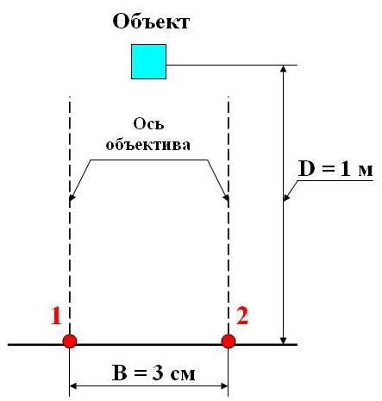
Рис.1. Схема расположения камеры при съемки
У нас в наличии была одна фотокамера, поэтому она по очереди заменяла левый и правый глаз. Съемка производилась с двух точек. Точка 1 соответствовала левому глазу, а точка 2 правому. Расстояние между точками 1 и 2 это стереобаза и равно 3 сантиметра (согласно приведенным выше расчетам).
Теперь, когда снимки готовы, можно приступать ко второму этапу работы.
После стереосъемки мы получили два ракурса одного предмета, теперь нужно объединить их одну 3D фотографию.
Мы использовали специальную программу для создания 3D стереофото: StereoPhotoMaker. Процесс изготовления 3D стереофотографий при помощи этой программы не сложный и сводится к следующим этапам:
- Загружаем в программу левый и правый ракурсы.
- Нажатием специальной кнопки выполняем автоматическое выравнивание.
- Соединяем ракурсы в анаглиф стереофотографию.
- Выбираем вариант формата анаглиф и сохраняем результат.
Теперь используя красно-синие анаглифные очки мы можем просмотреть результат (рис.2).
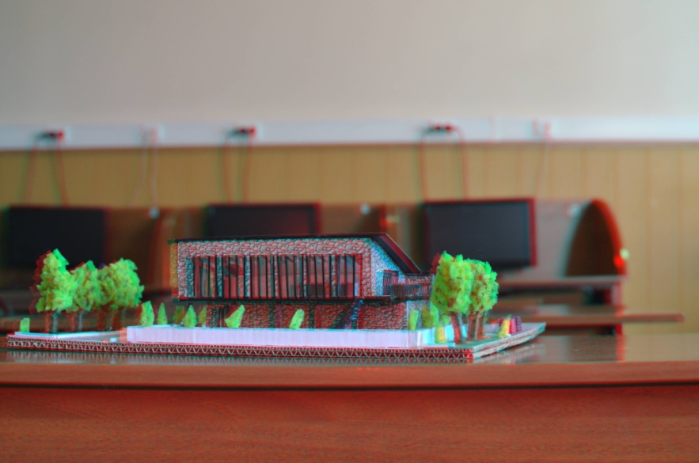
Рис. 2. Получившееся анаглифное изображение

